实验报告

实验时间： 2022 年 5 月 20 日

实验名称 ： 实验九：神经网络中的前向传播与后向传播

一、实验目的
了解和熟悉PyTorch框架以及神经网络中的前向传播和后向传播在PyTorch框架下的操作
二、实验内容
读取关于红酒品质的训练数据集，并在测试集上做出预测
三、实验代码及代码分析
1）读入训练数据集和测试数据集

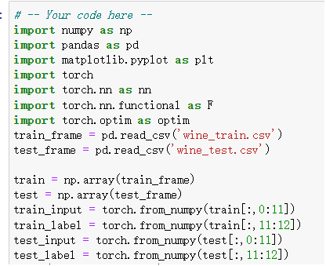

2）利用线性层和激活函数搭建一个神经网络，要求输入和输出维度与数据集维度一致。

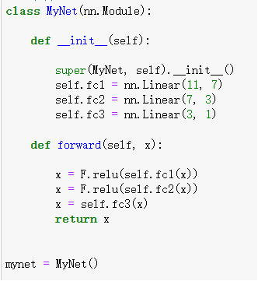
3）用梯度下降法进行模型参数更新，记下每轮迭代中的训练损失和测试损失

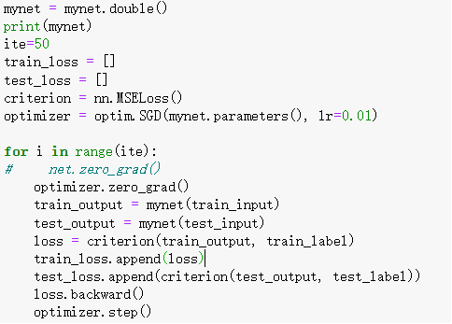

4）画出训练损失和测试损失关于迭代轮数的折线图

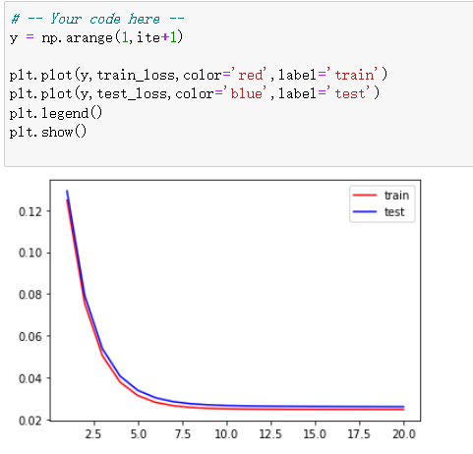
四、心得体会
本次实验稍微学习了pytorch的用法，但其实还不会用，要多加学习。

